**第二届“通达杯”ADI软件无线电大赛**

**项目报告**

团队名称： 下一队

所在学校： 华中科技大学

所在学院： 电信学院

队长姓名： 廖思

队长邮箱： [2938158893@qq.com](mailto:2938158893@qq.com)

队员姓名： 雷博，张新驿

指导教师： 黑晓军

# 所选题目

**题目一 小型组网通信系统**

内容: 利用pluto实现无线传输 ,并进一步展开组网通信

要求: 两台pluto之间通过无线传输文字或语音信息

传输内容得分:

传输文本 5分

传输语音 10分

通信距离得分:

通信距离 2米以内 20分

通信距离 2米以上 30分

需要选手连续发送10次,接收端计算误比特率,小于1%为有效传输距离, 可以使用信道编码

调制方式

FM 10分

MSK/GFSK/BPSK/QPSK 20分

OFDM 30分

自组网

三台及以上pluto实现组网互联 30分

# 系统方案

**2.1 发送方程序流程图**



图2.1 发送方程序流程图

**2.2 接收方程序流程图**



图2.2 接收方程序流程图

**2.4 三台组网设计**

# 系统理论分析与计算

**3.1 BPSK调制原理**

在二进制数字调制中，当正弦载波的相位随二进制数字基带信号离散变化时，则产生二进制移相键控（2PSK）信号。通常用已调信号载波的0度和180度分别表示二进制数字基带信号的1和0。二进制移相键控信号的时域表达式为

 （式2-1）

其中，an与2ASK和2FSK时的不同，在2PSK调制中，an应选择双极性，即当发送概率为P，an=1，当发送概率为1-P，an=-1。若g(t)是脉宽为Ts、高度为1的矩形脉冲，则有

当发送概率为P时， （式2-2）

当发送概率为1-P时， （式2-3）

由（式2-2）和（式2-3）可以看出，当发送二进制符号1时，已调信号取0°相位，当发送二进制符号0时，已调信号取180°相位，则有，其中发送符号1，=0°，发送符号0，=180°.

这种以载波的不同相位直接表示相应二进制数字调制信号的调制方式，称为二进制绝对移向方式。下面为2PSK信号调制原理框图3.1所示：

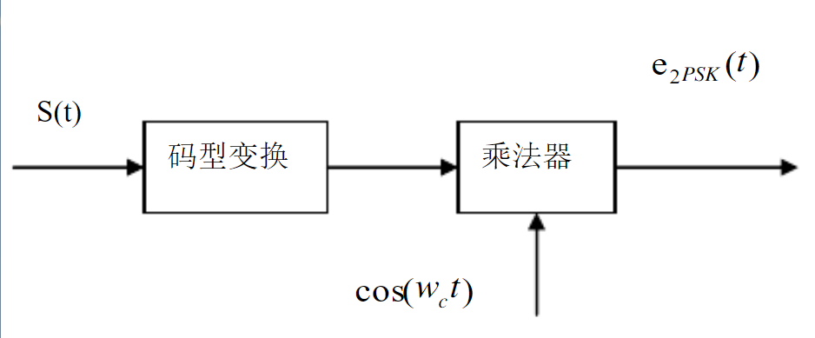

图 3.1 2PSK信号的调制原理图（模拟调制方法）

利用模拟调制的方法去实现数字式调制，即把数字调制看成是模拟调制的一

个特例，把数字基带信号当做模拟信号的特殊情况处理。

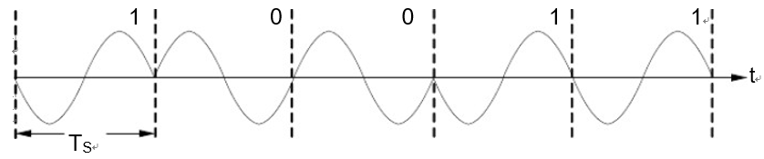

图 3.2 BPSK信号时间波形示例

**3.2 BPSK解调原理**

2PSK信号的解调通常都采用相干解调，解调器原理如图3.3 所示，在相干解调过程中需要用到和接收的2PSK信号同频同相的相干载波。

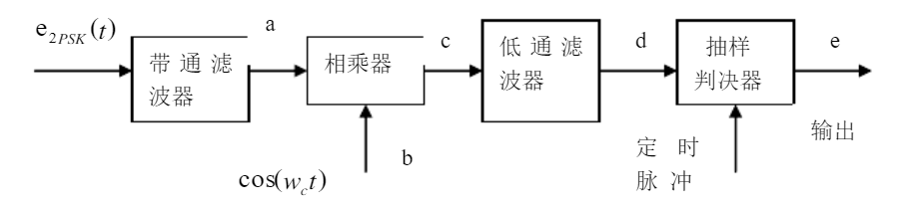

图 3.3 BPSK相干解调

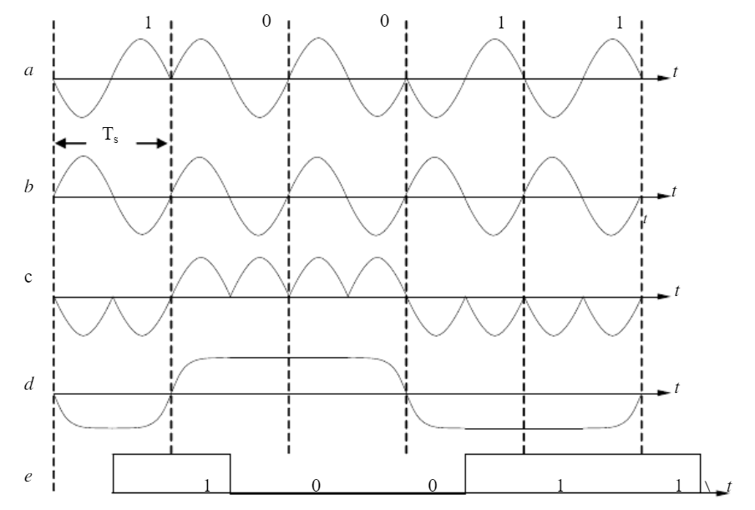

图3.4 BPSK 解调各点时间波形

在 2PSK相干信号解调过程中，当回复的相干载波产生 180度倒相时，解调出的数字基带信号与将发送的数字基带信号正好相反，解调器输出数字基带信号全部错误，这通常称为“倒π”现象。为了解决这一问题，提出二进制差分相位键控2DPSK，2DPSK方式是用前后相邻码元的载波相对相位变化来表示数字信息的，假设前后相邻码元的载波相位差为Δϕ，Δϕ=0，表示数字信息“0”，当Δϕ=π，表示数字信息“1”；也可以当Δϕ=π，表示数字信息“0”，当Δϕ=0，表示数字信息“1”。2DPSK用下面方法实现：首先对二进制数字基带信号进行差分编码，将绝对码表示二进制信息变换成用相对码表示二进制信息，然后再进行绝对调相，从而产生二进制差分相位键控信号。调制原理如图3.5所示：

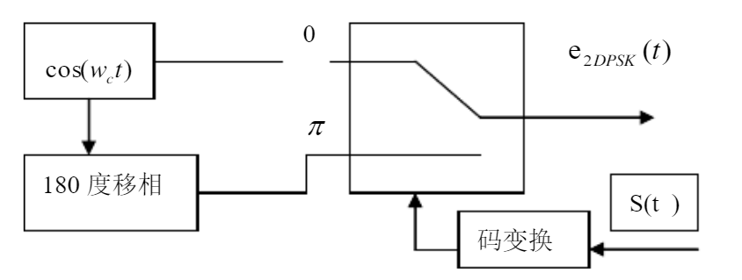

图3.5 2DPSK 信号调制器原理图

2DPSK相干解调原理与 2PSK相干解调原理想似，只是在抽样判决后加了码反变换器，使回复的相对码，再通过码反变换器换为绝对码，从而恢复出发送的二进制数字信息，输出的绝对码不会发生任何倒置现象，从而解决载波相位模糊问题。也可采用差分相干解调，解调原理是直接比较前后码元的相位差，从而恢复出发送的二进制数字信息， 由于解调的同时完成码反变换作用，故解调器中不需要码反变换器。

**3.3 TCP/IP协议原理**

**3.3.1 三次握手**

TCP是面向连接的，无论哪一方向另一方发送数据之前，都必须先在双方之间建立一条连接。在TCP/IP协议中，TCP协议提供可靠的连接服务，连接是通过三次握手进行初始化的。三次握手的目的是同步连接双方的序列号和确认号并交换 TCP窗口大小信息。

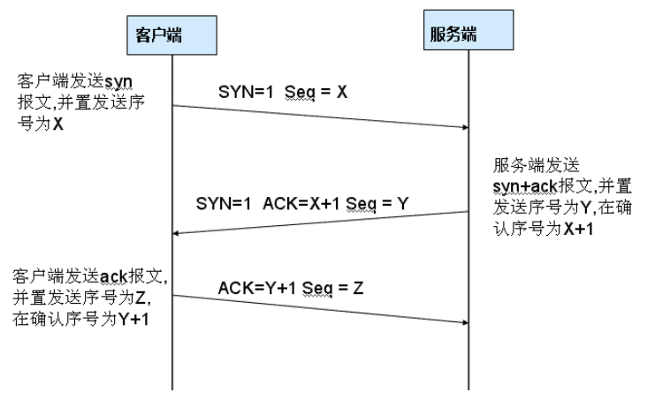

图 3.6 TCP三次握手示意图

第一次握手： 建立连接。客户端发送连接请求报文段，将SYN位置为1，Sequence Number为x；然后，客户端进入SYN_SEND状态，等待服务器的确认；

第二次握手： 服务器收到SYN报文段。服务器收到客户端的SYN报文段，需要对这个SYN报文段进行确认，设置Acknowledgment Number为x+1(Sequence Number+1)；同时，自己自己还要发送SYN请求信息，将SYN位置为1，Sequence Number为y；服务器端将上述所有信息放到一个报文段（即SYN+ACK报文段）中，一并发送给客户端，此时服务器进入SYN_RECV状态；

第三次握手： 客户端收到服务器的SYN+ACK报文段。然后将Acknowledgment Number设置为y+1，向服务器发送ACK报文段，这个报文段发送完毕以后，客户端和服务器端都进入ESTABLISHED状态，完成TCP三次握手。

**3.3.2 四次挥手**

当客户端和服务器通过三次握手建立了TCP连接以后，当数据传送完毕，需要断开TCP连接。那对于TCP的断开连接，这里就有了神秘的“四次分手”。

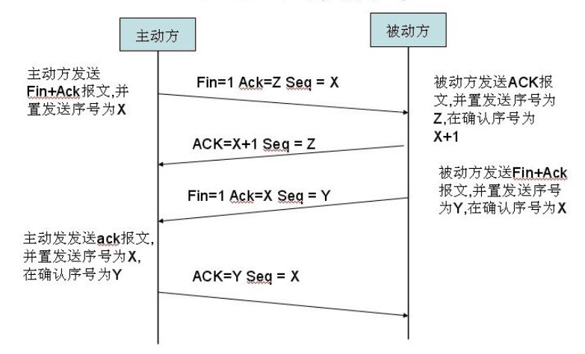

图 3.7 TCP四次挥手示意图

第一次分手： 主机1（可以使客户端，也可以是服务器端），设置Sequence Number，向主机2发送一个FIN报文段；此时，主机1进入FIN_WAIT_1状态；这表示主机1没有数据要发送给主机2了；  
第二次分手： 主机2收到了主机1发送的FIN报文段，向主机1回一个ACK报文段，Acknowledgment Number为Sequence Number加1；主机1进入FIN_WAIT_2状态；主机2告诉主机1，我“同意”你的关闭请求；

第三次分手： 主机2向主机1发送FIN报文段，请求关闭连接，同时主机2进入LAST_ACK状态；

第四次分手： 主机1收到主机2发送的FIN报文段，向主机2发送ACK报文段，然后主机1进入TIME_WAIT状态；主机2收到主机1的ACK报文段以后，就关闭连接；此时，主机1等待2MSL后依然没有收到回复，则证明Server端已正常关闭，那好，主机1也可以关闭连接了。

**3.3.3 停止等待协议原理**

停止等待协议是tcp保证传输可靠的重要途径,”停止等待”就是指发送完一个分组就停止发送,等待对方的确认,只有对方确认过,才发送下一个分组.

1、无差错情况:发送方发送分组,接收方在规定时间内收到,并且回复确认.发送方再次发送……

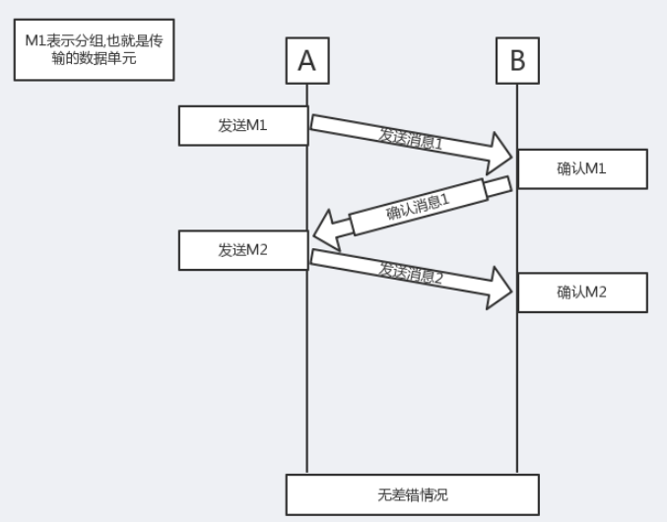

图 3.8 无差错情况示意图

2、超时重传有以下三种情况：

(1)分组丢失:发送方发送分组,接收方没有收到分组,那么接收方不会发出确认,只要发送方过一段时间没有收到确认,就认为刚才的分组丢了,那么发送方就会再次发送.

(2):确认丢失:发送方发送成功,接收方接收成功,确认分组也被发送,但是分组丢失,那么到了等待时间,发送方没有收到确认,又会发送分组过去,此时接收方前面已经收到了分组,那么此时接收方要做的事就是:丢弃分组,重新发送确认.

(3):传送延迟:发送方发送成功,接收方接收成功,确认分组也被发送,没有丢失,但是由于传输太慢,等到了发送方设置的时间,发送方又会重新发送分组,此时接收方要做的事情:丢弃分组,重新发送确认. 发送方如果收到两个或者多个确认,就停止发送,丢弃其他确认.

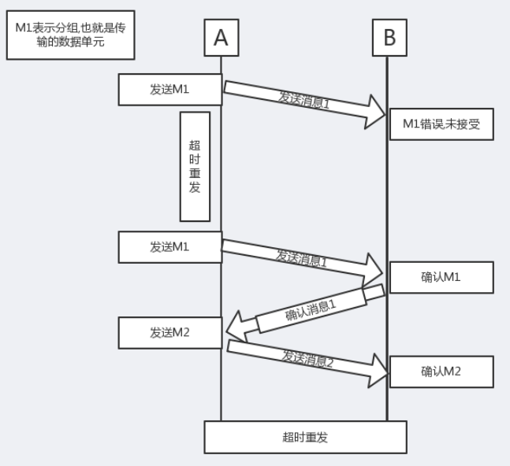

图 3.9 超时重发示意图

1. **最后结果**

现在已实现使用滑动窗口协议传输文本和语音信息，通信方式采用的是两台pluto直接相连，还未使用天线，调制方式采用的是BPSK，传输速率还待提高。

接收方结果图：

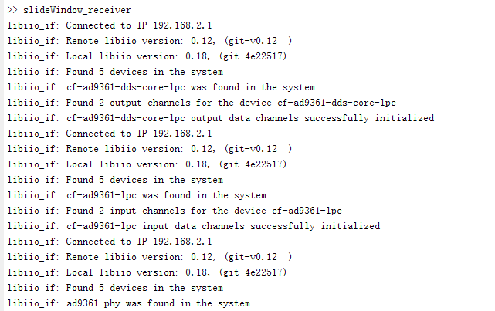

发送方结果图：

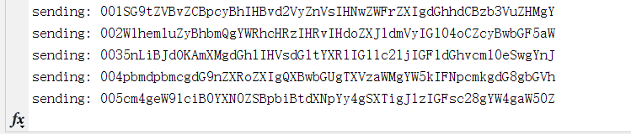

1. **结论**

决赛阶段，我们在已有的bpsk_demo程序示例的基础上，加入了TCP和停止等待协议，已实现了下列功能：

1. 成功传输文本（TXT格式）和语音（WAV格式）。
2. 通信距离最大为30cm。
3. 传输瞬时速率为10M/s，平均速率为
4. 调试方式为BPSK。
5. 实现三台pluto组网互联。
6. **参考文献**

[1] 张辉，曹丽娜 . 现代通信原理与技术 . 西安电子科技大学出版社.

[2] 高西全，丁玉美 . 数字信号处理 . 西安电子科技大学出版社.

[3] 王玉磊. 从零开始学 MATLAB. 中国铁道出版社.